TinyFS文件系统与编辑器
TinyFS文件系统与编辑器 1
第一部分 TinyFS及其文件格式 2
第一节 对TinyFS的说明 2
第二节 文件格式说明 2
第二部分 针对tfs文件的编辑器 4
第一节 编辑器概述 4
第二节 操作说明 4

第一部分 TinyFS及其文件格式

第一节 对TinyFS的说明
TinyFS是基于Key-Value形式的小型文件数据库，具有操作方便、访问速度快、数据冗余小及不占用额外内存的优点。
操作方便指用字符串做索引，访问某个值时只需要知道它的索引即Key值，访问形式如GetValue(tabName, Key)。
访问速度快指存在于本地磁盘上的文件无需解析即可使用，同时对键值的索引Key值是全局唯一有序的。
数据冗余小指同一份数据在磁盘及内存中是唯一的，不存在冗余。
不占用额外内存指磁盘文件读入内存无需额外空间，文件占用多大，内存占用多大。

文件格式说明
TinyFS文件是用Key值索引的，结构类型lua中的表，这里引用表的概念，称数据表，一个tfs文件（基于TinyFS的磁盘文件）就是一张数据表，可递归。每个值有一个索引和一个Value，通过GetValue方法得到Value，Value是一个32位整数，由“数据段”和段偏移组成，Value的类型可以是bool、byte、float、double、int32、int64、string或者数据表，通过相应的tovalue方法转换。
TinyFS对外提供的接口分为只读和读写二部分，只读部分具有第一节所述所有特性，对外接口如下：
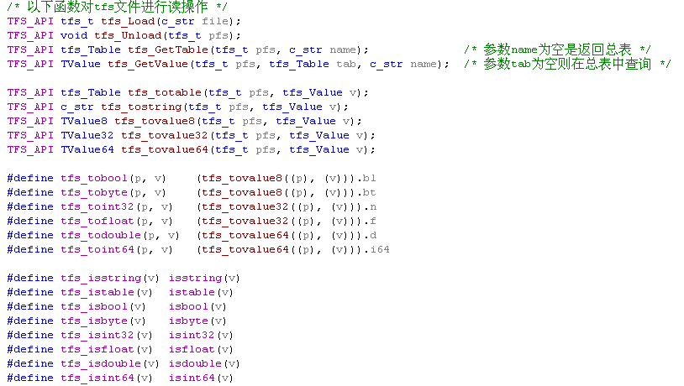
读写部分只在进行保存操作时进行冗余数据的压缩后保持所有特性，对外接口如下：
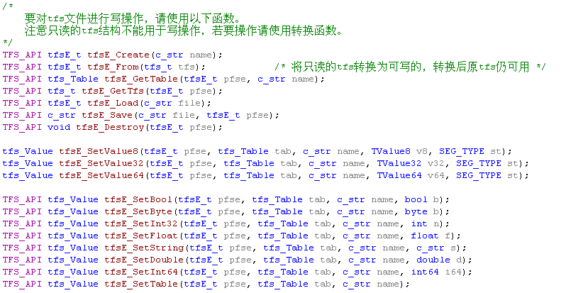

第二部分 针对tfs文件的编辑器

编辑器概述
编辑器本身是对TinyFS文件系统调用，做的仅仅是UI操作，使用WPF实现，运行需要.NET FRAMEWORK3.5以上支持。可使用TinyFS程序集开发一套全新的UI，程序集目前使用C开发，接下来会使用COM的模式进行一次改造封装。

操作说明
运行程序进入Loading界面，如图2.2.1，该过程进行一些界面的配置和TinyFS系统的加载。
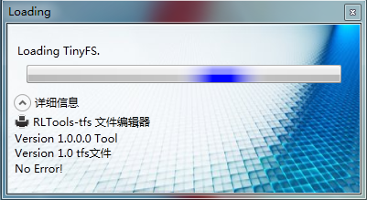
图2.2.1
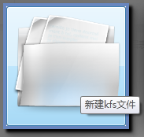
加载完成后进入主界面，如图2.2.2所示，主界面设计尽量简单，运行后会根据上次使用的情况自动打开上次正在编辑的tfs文件。每个tfs文件以一个unit的形式呈现在界面上，可直接进行一下简单操作，要进行数据的修改，鼠标移到unit上，在淡出的unit标题栏上点击最大化，使单个unit扩充到整个屏幕。点击右图所示按钮可新建一个tfs文件。

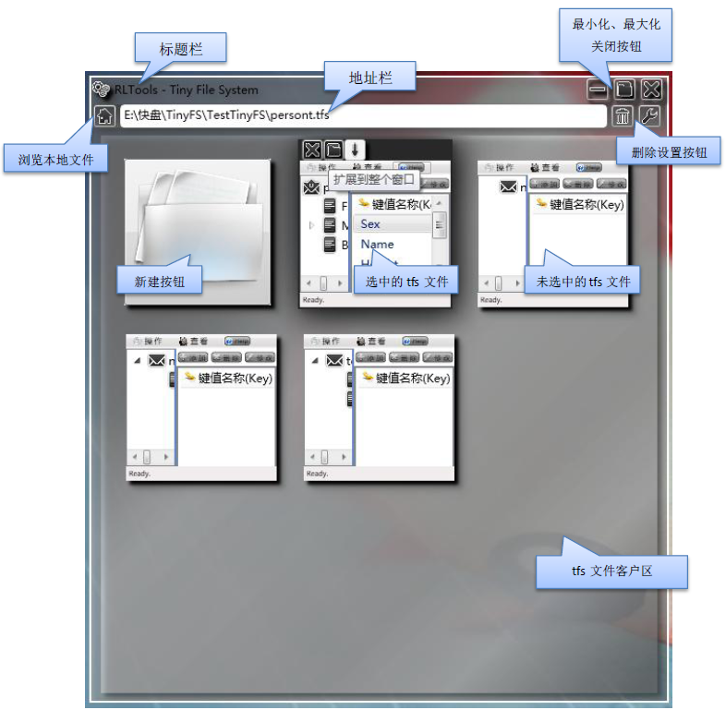
图2.2.2
选择一个tfs文件并扩充到整个屏幕，由图2.2.3所示，面板分为标题栏、菜单栏、数据表区、Key-Value编辑区和状态栏组成。
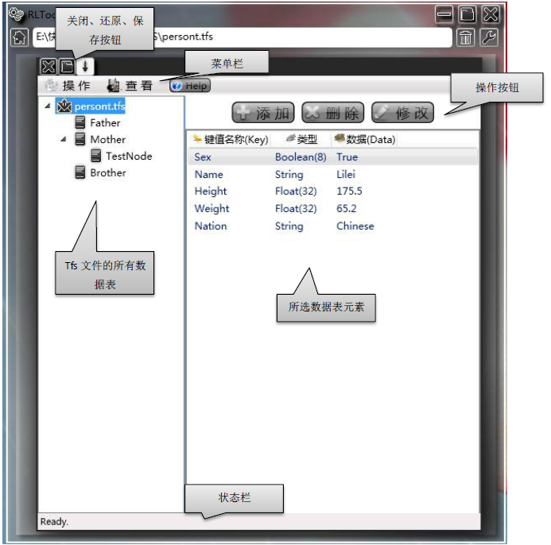
图2.2.4
数据表区列出了该tfs文件的所有数据表，选择某个数据表，可在右侧Key-Value区查看该表的所有数据，所有的数据表都可进行添加删除操作。如图2.2.5
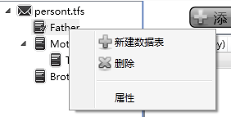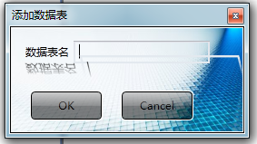
图2.2.5
标题栏可对tfs进行关闭、状态的调整、保存功能，若文件有数据修改则会显示一个星号。
菜单栏可以对tfs文件进行一些特殊操作，如图2.2.6所示，备份可将单个tfs进行备份，导出到xml可以将tfs文件的内容写到同名同目录下的文件名.xml下，方便直接查看，只有在tfs文件没有被修改的情况下才能导出（保存后）。
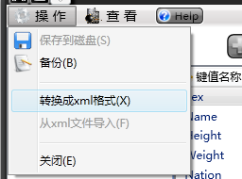
图2.2.6
在Key-Value数据区可对选择的数据表中的数据进行添加、删除、修改操作。
添加如图2.2.7所示
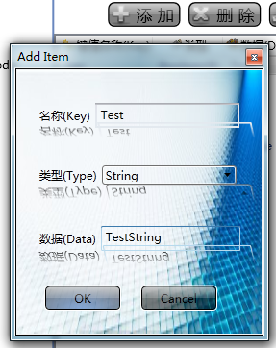
图2.2.7
删除如图2.2.8所示
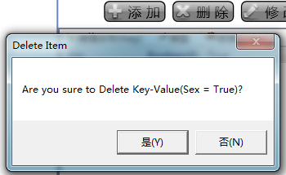
修改如图2.2.9所示
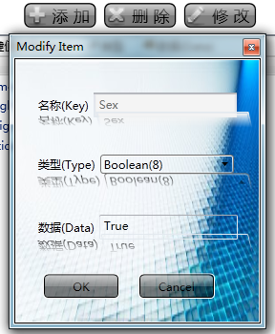
图2.2.9

